## 药品招采子系统操作手册

## 本文档主要描述内容是关于生产企业在药品招采子系统的操作手册。

## 药品招标管理

### 资质库管理

#### 我的企业信息

##### 功能描述

用户输入企业营业执照、药品生产许可证、药品经营许可证、企业法人代表身份证、被授权人相关资料后提交给医保局进行审核；当信息有误被打回时企业需要在该页面重新编辑企业信息并重新提交给医保局审核。

##### 操作权限

登陆后的生产企业。

##### 操作步骤

1. 用户登陆系统后点击页面的药品招标管理图标进入药品招标模块内
2. 打开左侧菜单的资质库管理-我的企业信息
3. 点击页面【编辑】按钮进入信息编辑页面（图1）

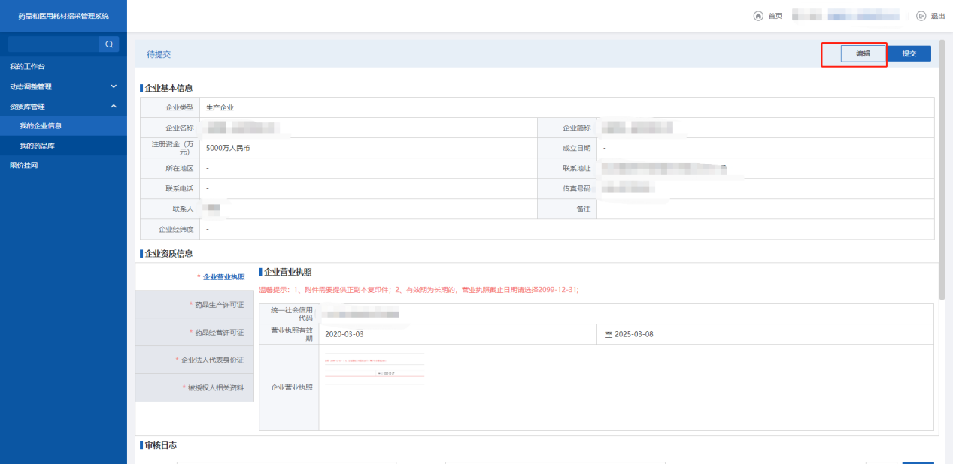

图 1

1. 用户依次填写五项企业资质信息（图2），填写完成后可以直接点击右下角【保存并提交】直接提交审核；也可以点击【保存】先保存当前填写的内容，确认信息无误后点击图1中编辑按钮右侧的【提交】按钮提交审核。

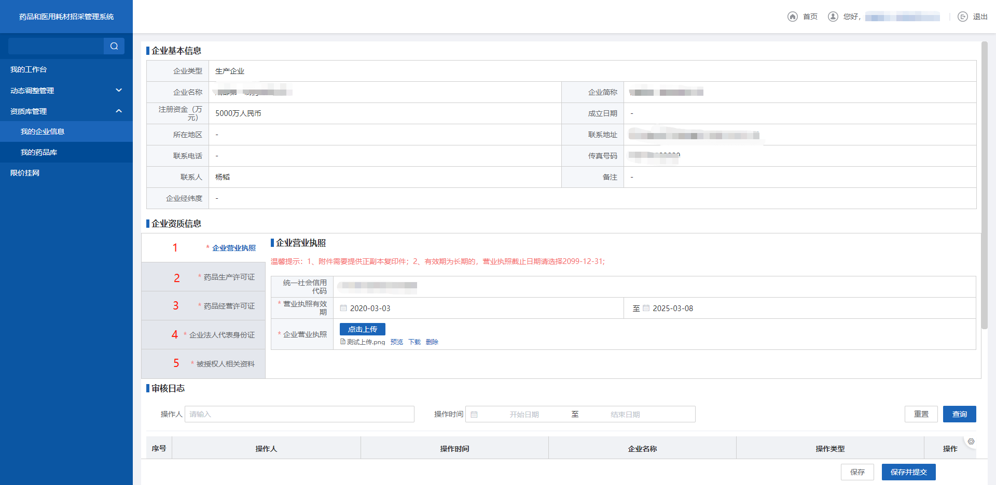

图 2

#### 我的药品库

##### 功能描述

用户在此功能处添加并编辑后续参与药品交易的药品数据，审核通过的药品才能进行后续申报、交易。

##### 操作权限

已经登陆的且我的企业信息审核通过的生产企业。

##### 操作步骤

1. 用户点击左侧菜单资质库管理-我的药品库进入功能页面（图3）

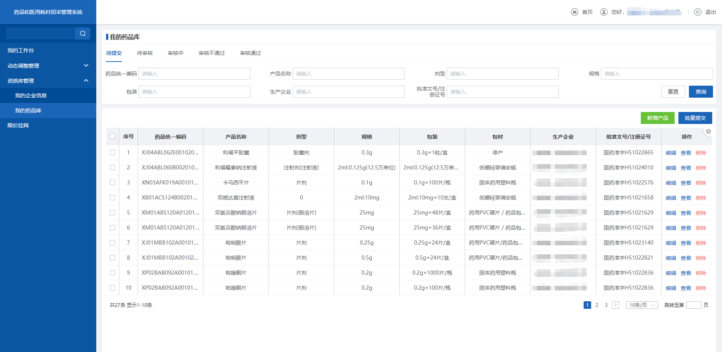

图 3

1. 用户通过待提交分页（图3）的【新增产品】按钮添加需要送审的药品（图4），用户需要输入药品的统一药品编码或其他的药品信息进行查询，从查询结果中找到需要添加的药品，勾选序号前的单选框，点击右下角（图4）中的【确认】将已勾选的药品添加待提交分页中

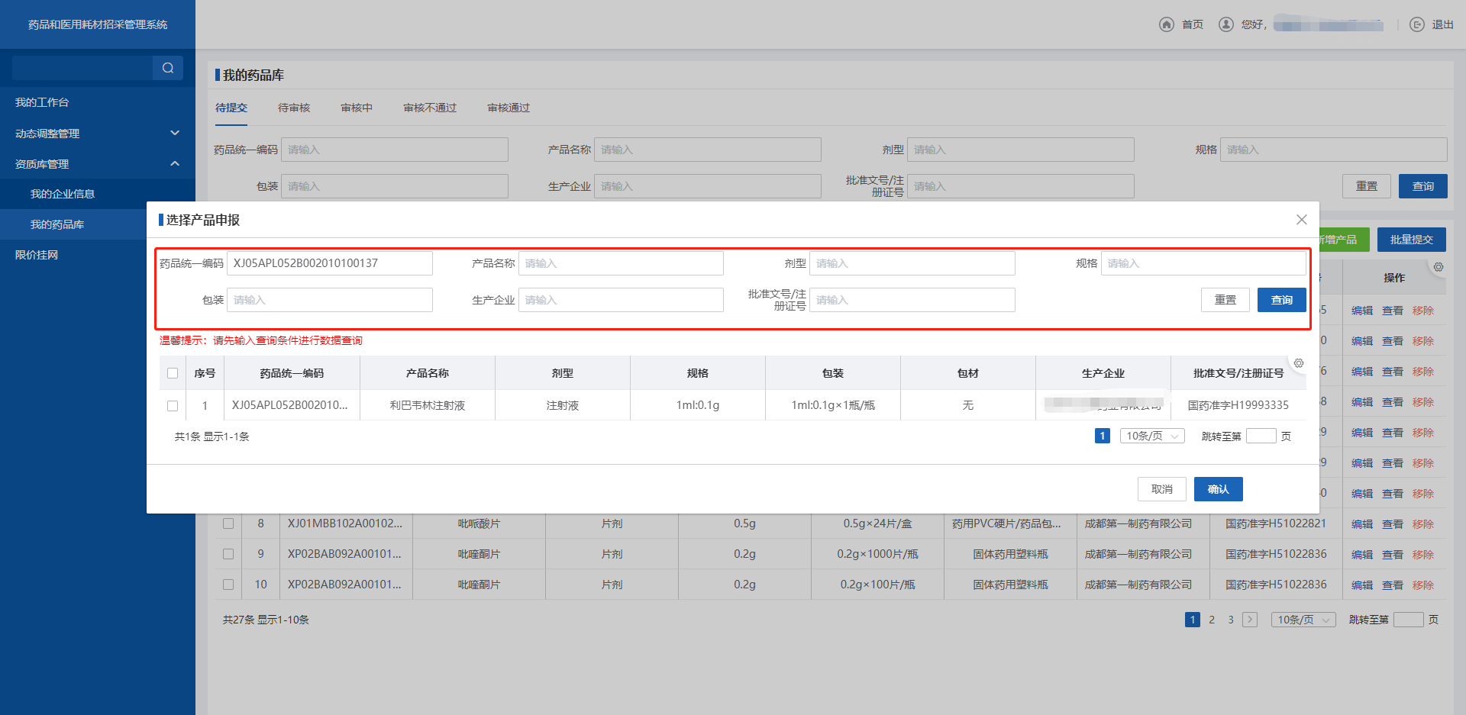

图 4

1. 对于待提交分页内的药品，用户可以通过操作列的【查看】按钮查看当前药品的信息；对于错误添加的药品用户可以通过操作列【移除】按钮进行移除操作；用户在将药品提交审核前需要点击操作列【编辑】按钮对药品的产品辅助信息、资质信息（图5）进行编辑后才能进行提交。用户提交可以直接点击编辑页面（图5）的【保存并提交】按钮在编辑结束后直接提交；或者点击编辑页面的【保存】按钮再通过待提交页面（图3）的【批量提交】按钮将所有编辑好的药品同时进行提交

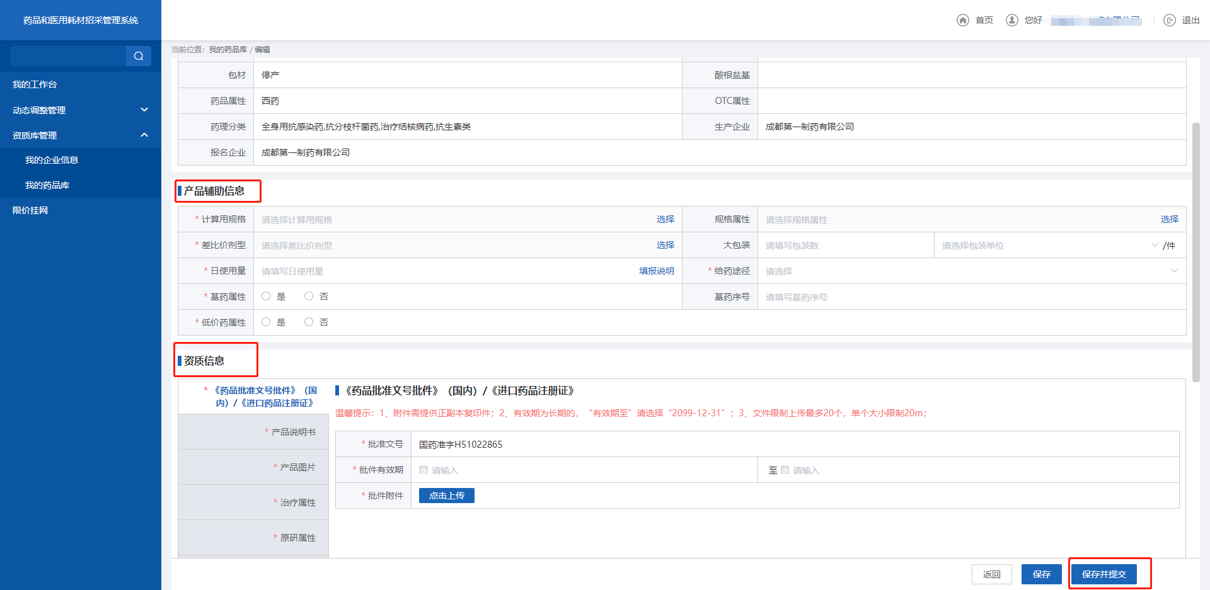

图 5

1. 已经提交尚未审核的产品用户可以在待审核分页（图6）进行查看、撤回操作。用户若是想要撤回单个药品可以点击表单中操作列的【撤回至待提交】；当需要撤回多个药品时可以勾选所有需要撤回的药品，点击表单上方的【批量撤回至待提交】按钮。

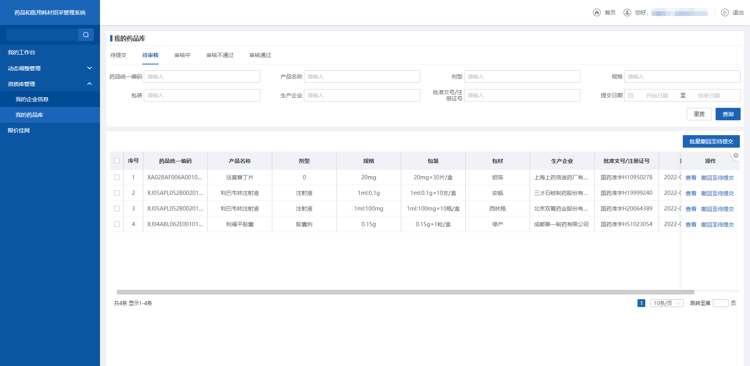

图 6

5.已经开始审核的产品分为“审核中”、“审核不通过”和审核通过三个状态分别对应页面中（图3）的三个分页。审核中分页用户只能通过【查看】按钮（图7）对已提交的产品信息进行查看；审核不通过和审核通过的产品用户可以进行信息变更（图8），其中审核不通过时的变更用户需要针对医保局的审核意见对填写错误的信息(图9)进行调整再提交；审核通过时的变更是在产品信息有所变动企业可通过该按钮主动对药品信息进行更新。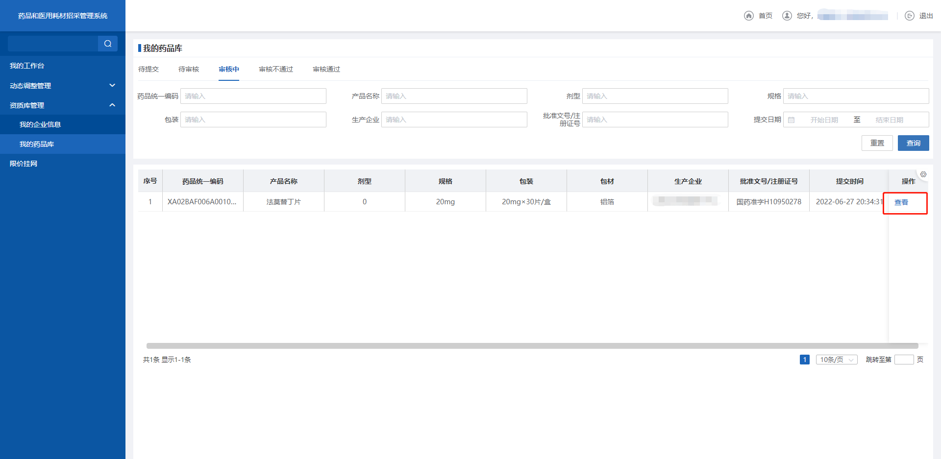

图 7

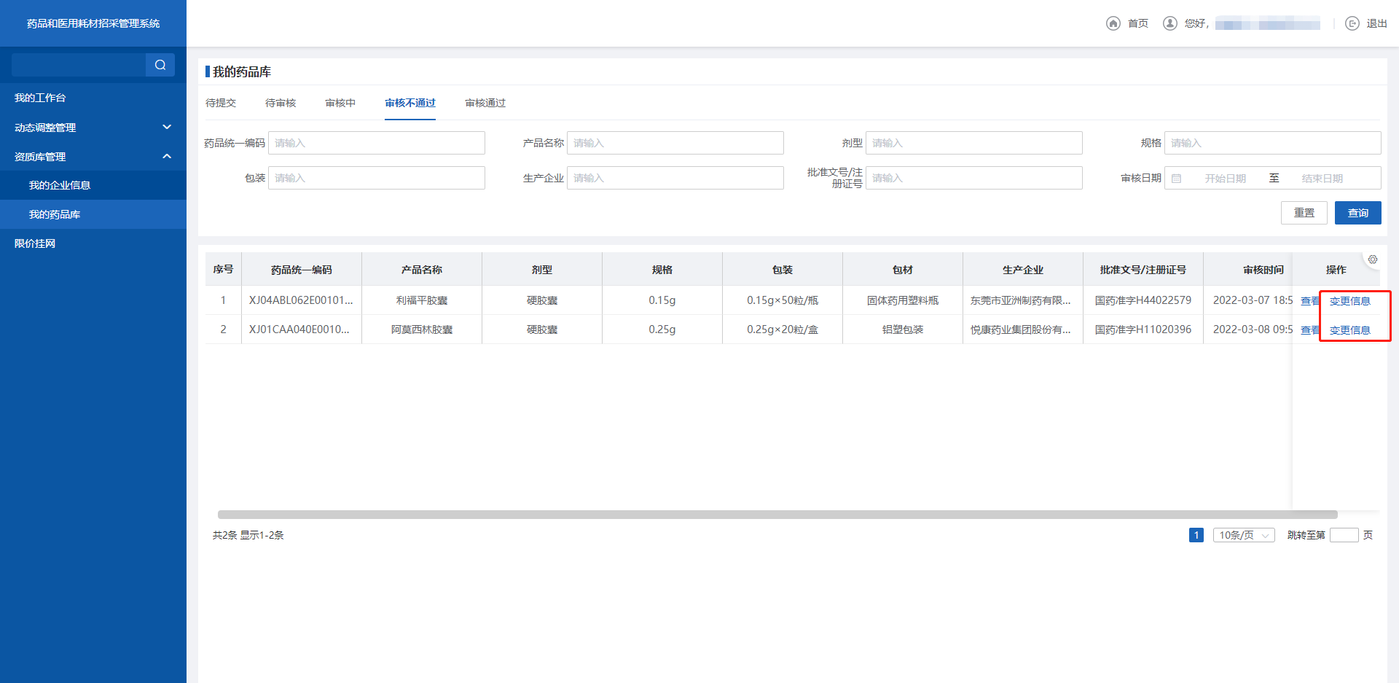

图 8

图 9

### 动态调整

#### 药品申报

##### 功能描述

已经在我的药品库完成药品审核的企业可通过药品申报功能将药品申报到对应的项目参与挂网。

##### 操作权限

登陆后的生产企业。

##### 操作步骤

1. 用户在药品申报页面（图10）找到需要参加的项目，点击操作列【产品申报】按钮进入申报页面进行申报（需要注意项目的开始结束时间，只有在项目开始申报的时间段内才能进行产品申报）

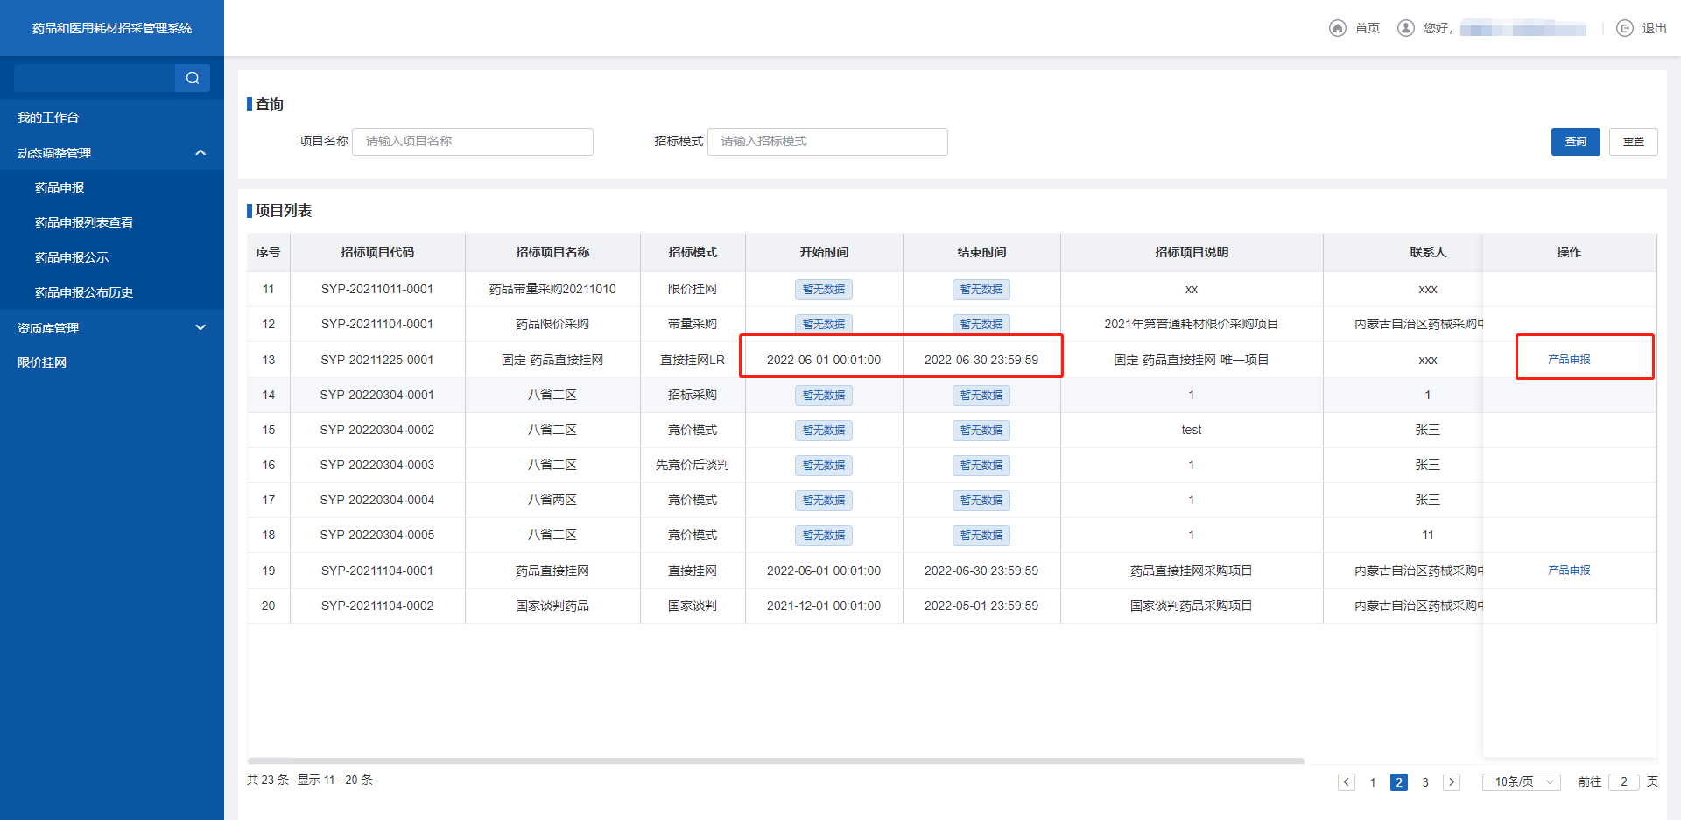

图 10

1. 用户点击【产品申报】进入申报页面（图11）后，需要先点击选择【需要申报的药品】打开申报产品弹窗（图12），选择需要申报的药品（一个药品只能申报一次，申报失败的药品可以前往药品申报列表页面将该药品进行修改在再提交或者删除后重新申报）。

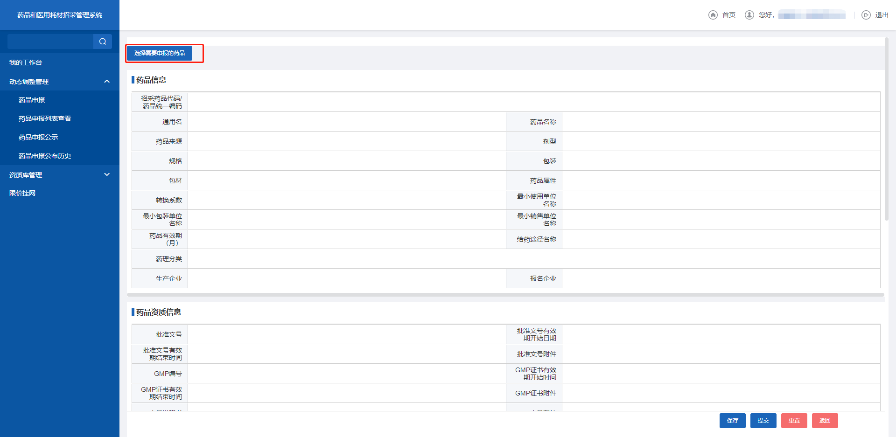

图 11

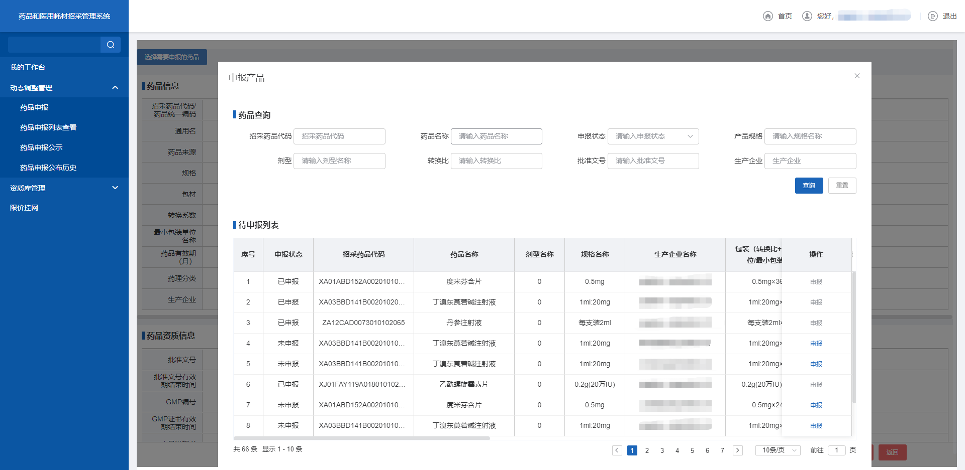

图 12

1. 选择完需要申报的产品后，系统会加载一部分产品的基本信息，还需要用户填写“药品报价信息”和“全国省份报价”信息。

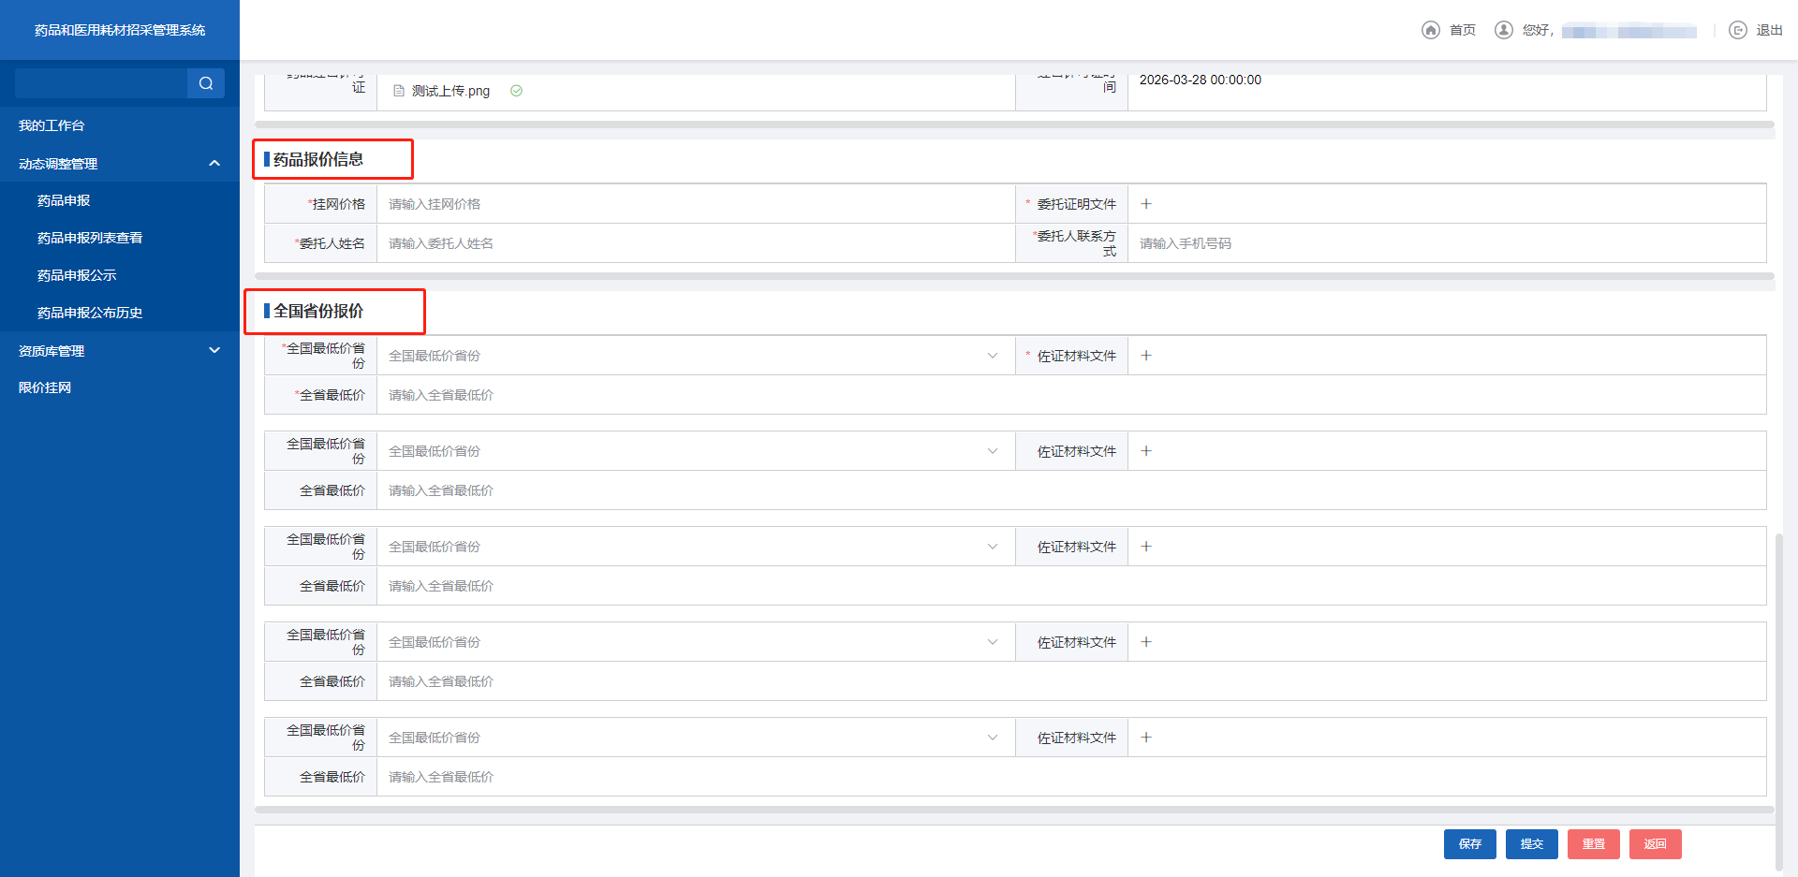

图 13

1. 编辑完药品信息后用户可以点击【保存】按钮将本次申报的药品数据保存，该数据可以到药品申报列表（图14）进行查看、修改、提交、删除操作；若要直接提交可以点击页面【提交】按钮；药品选择错误可以直接点击【需要申报的药品】重新选择药品或者点击页面（图13）右下角【重置】按钮清除当前填报信息后再重新选择。

#### 药品申报列表查看

##### 功能描述

已经申报完药品的企业可以在该页面（图14）查看当前药品审核进程，对审核不通过被打回和申报后保存未提交的药品进行修改、提交、删除操作。

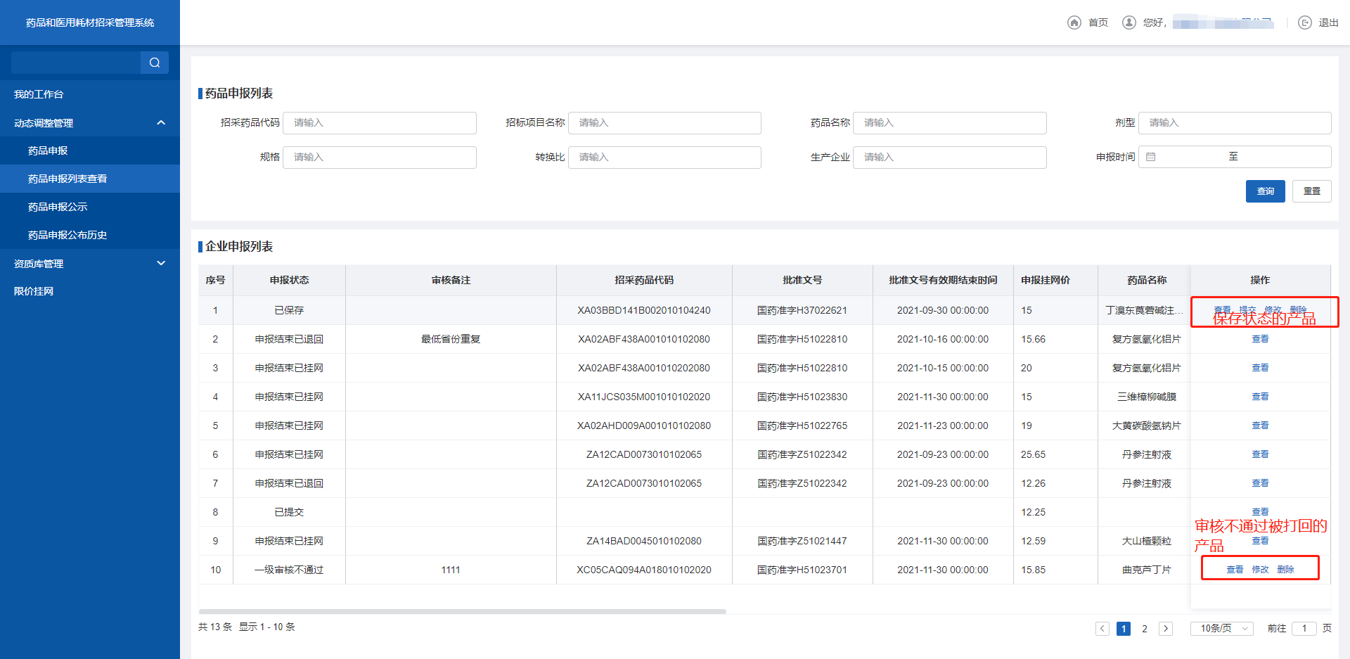

图 14

##### 操作权限

登陆后的生产企业。

##### 操作步骤

1. 用户可以对保存状态的产品进行提交、查看、修改、删除操作；

2. 用户可以对审核不通过的产品进行修改、查看、删除操作；

3. 用户对已提交、审核通过的产品只能进行查看操作。

#### 药品价格联动

##### 功能描述

企业在其他省份药品的挂网价低于在本省的价格，需要通过价格联动进行申报。

##### 操作权限

登陆后的生产企业。

##### 操作步骤

1. 用户点击页面（图15）【选择需要上报的药品】按钮选择需要上报的药品
2. 选择药品后先选择挂网省份，在填写挂网价和上传价格证明附件
3. 存在多个省份时点击表单操作列”+”添加一行新的价格联动填报明细

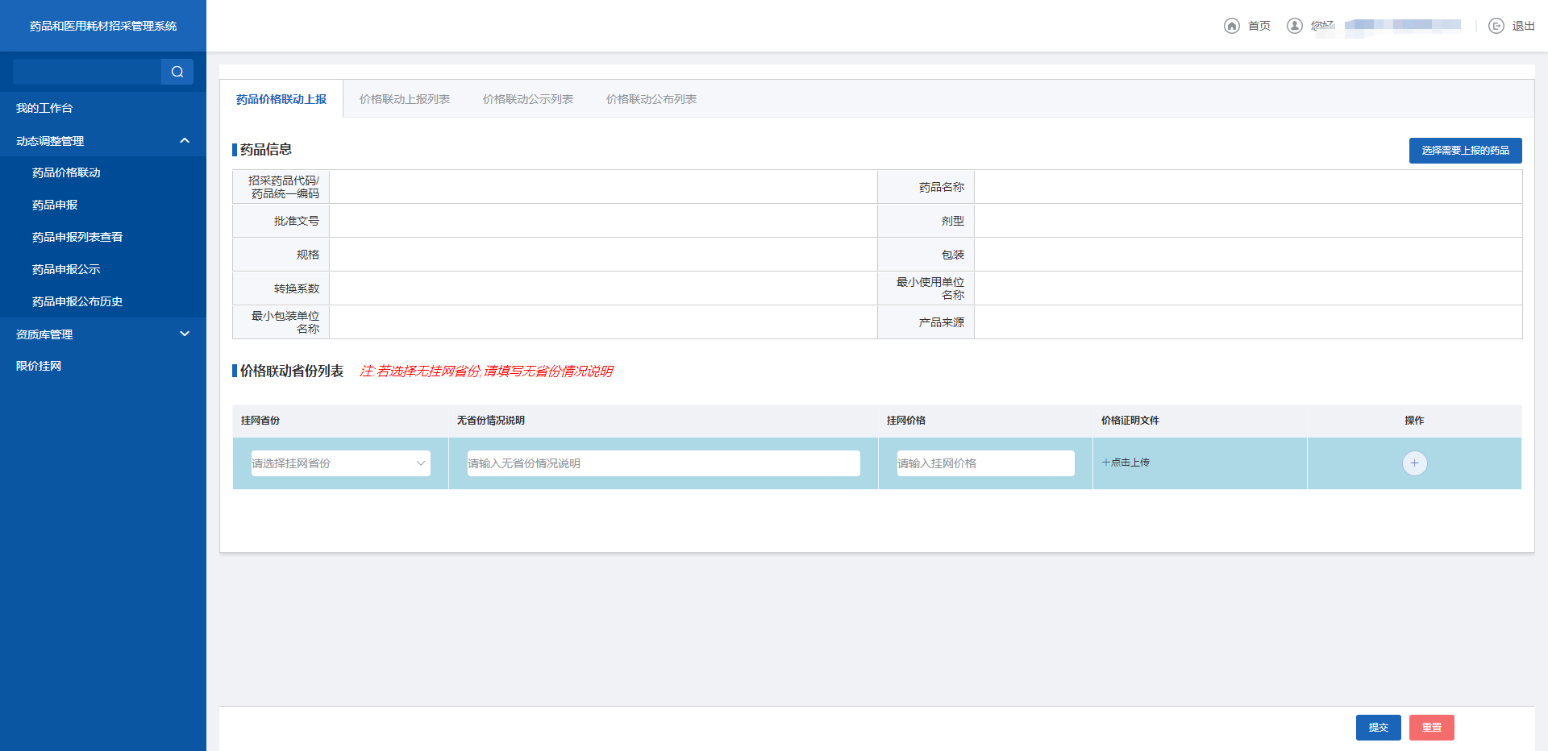

图 15

## 药品交易结算

#### 配送关系管理

#### 配送关系设置

##### 功能描述

查看并配置当前所有已公布药品的配送关系。

##### 操作权限

登陆后的生产企业。

##### 操作步骤

1. 用户在首页点击药品交易结算（图17）进入药品交易模块；点击左侧菜单配送关系管理-配送关系设置菜单打开配送关系配置页面（图18）。

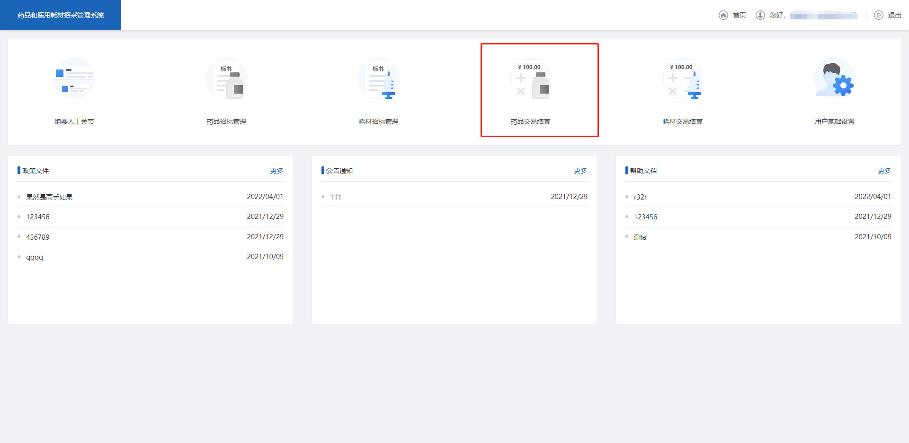

图 16

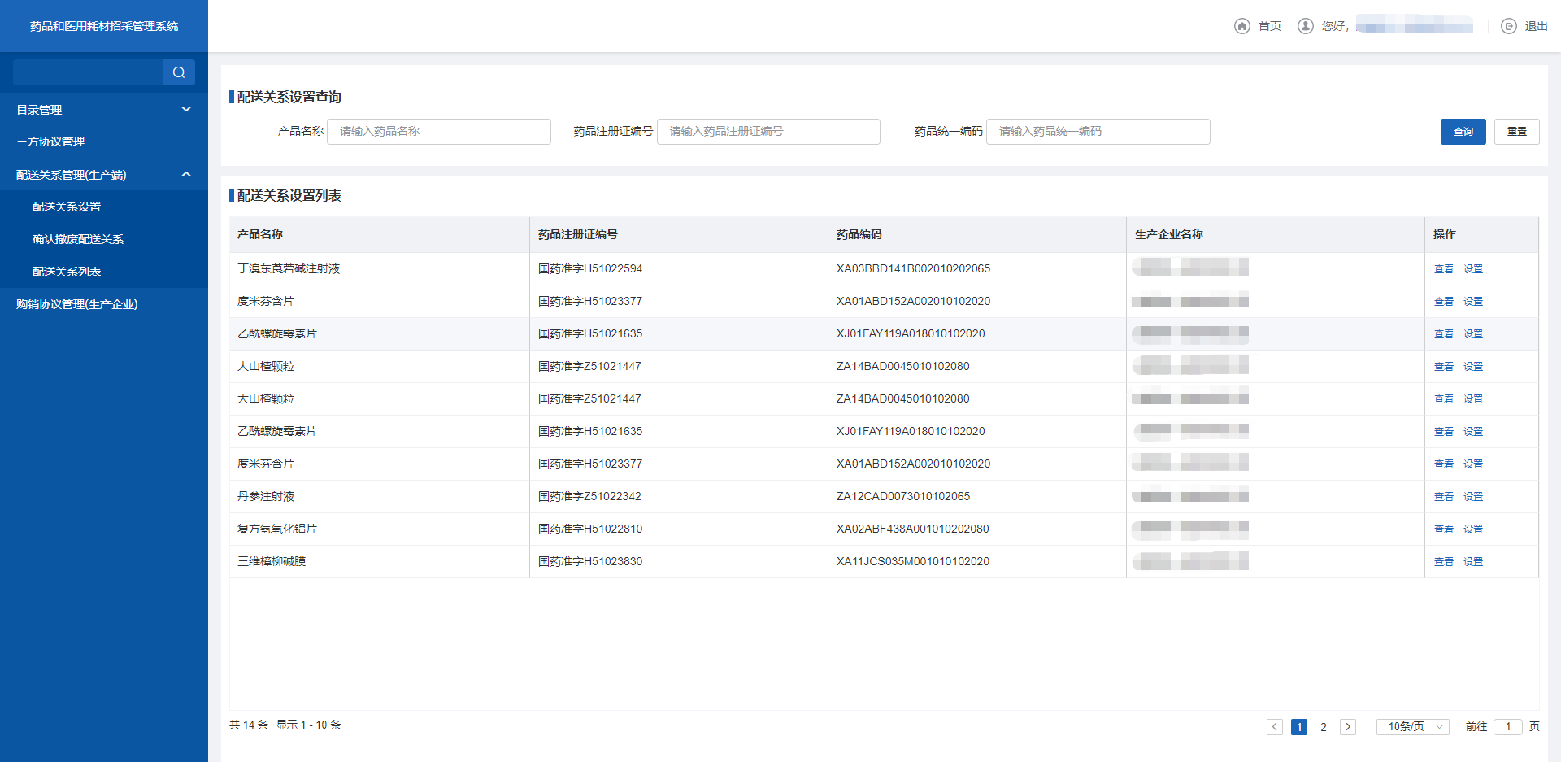

图 17

1. 点击操作列【查看】按钮可以查看具体药品当前的配送关系情况（图18）。

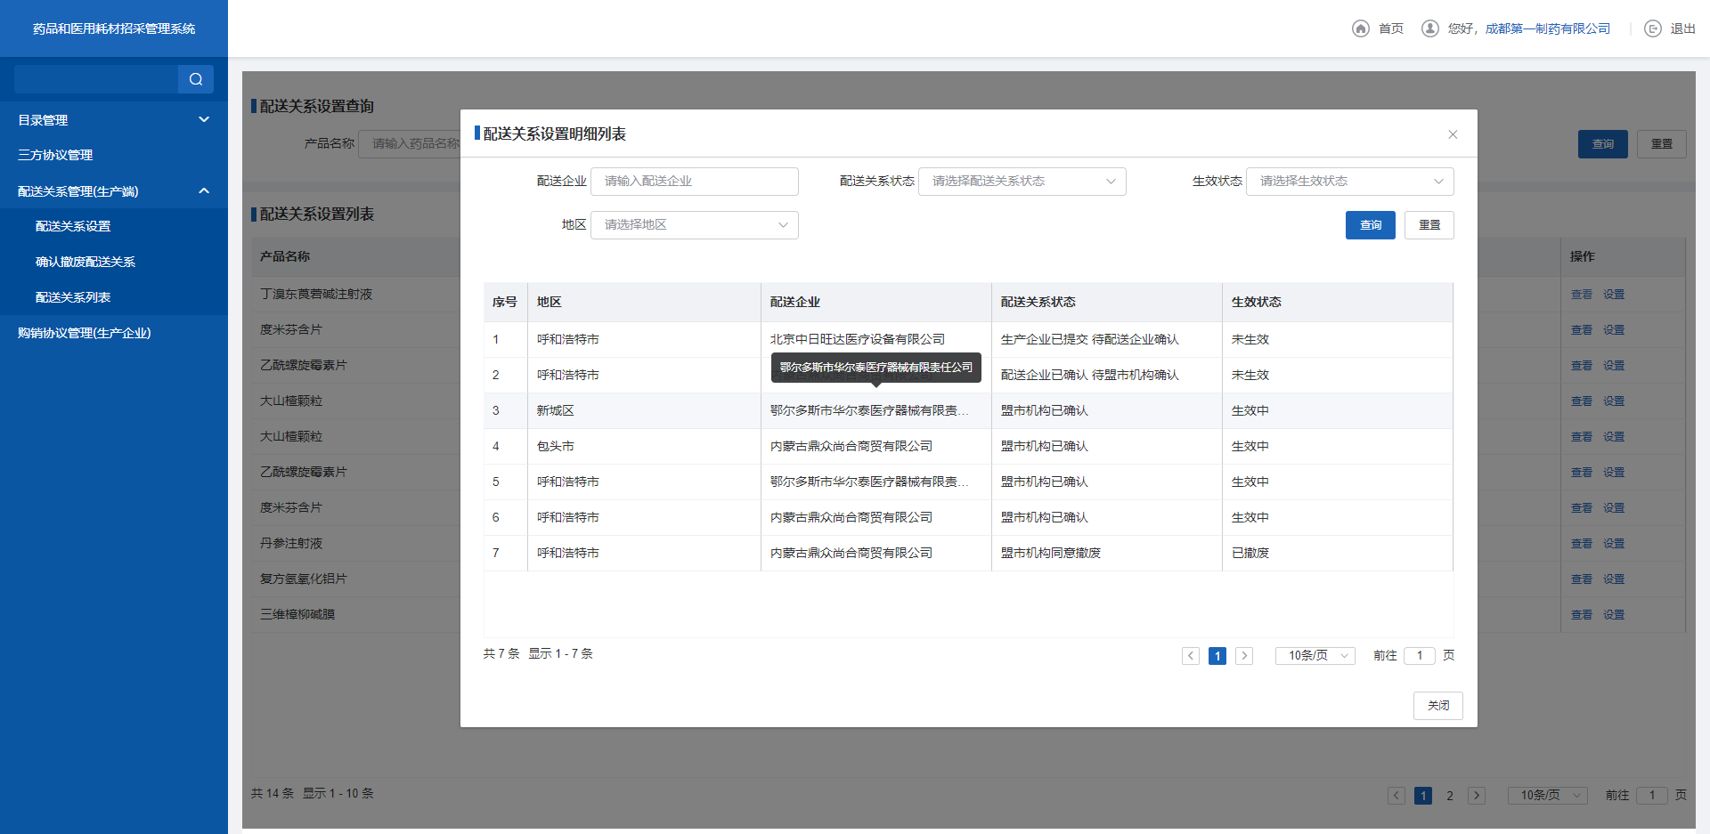

图 18

1. 点击操作列【设置】按钮进行配送关系设置，配送关系分为盟市级和旗县级，初始打开设置界面默认选择盟市级，要建立旗县级配送关系需要手动点选“旗县级”按钮（图19）。用户建立配送关系需要先手动勾选需要建立配送关系的配送区域（图20），列表展示的配送企业与配送企业自身的配送范围有关，当配送企业范围有限时需要按范围分开设置。例如配送企业1配送范围只有呼和浩特区域，配送企业2配送范围只有包头市区域，生产企业要设置呼和浩特和包头市的配送关系时需要先勾选呼和浩特选取配送企业1并点击弹窗下方【确认】或【确认并提交】按钮，然后再次打开设置弹窗勾选包头市和配送企业2进行配送关系设置。在建立配送关系中点击【确认】按钮，数据会保存在配送关系列表页面，企业可以在该页面删除或发送配送关系；点击【确认并提交】按钮会直接将配送关系申请发给配送企业进行确认。

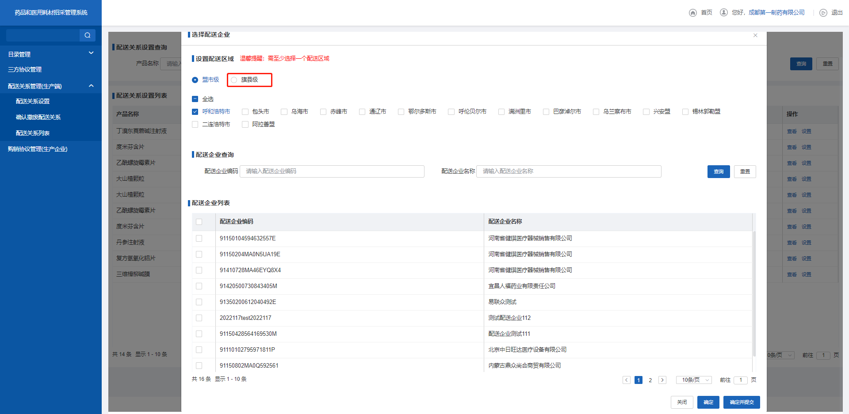

图 19

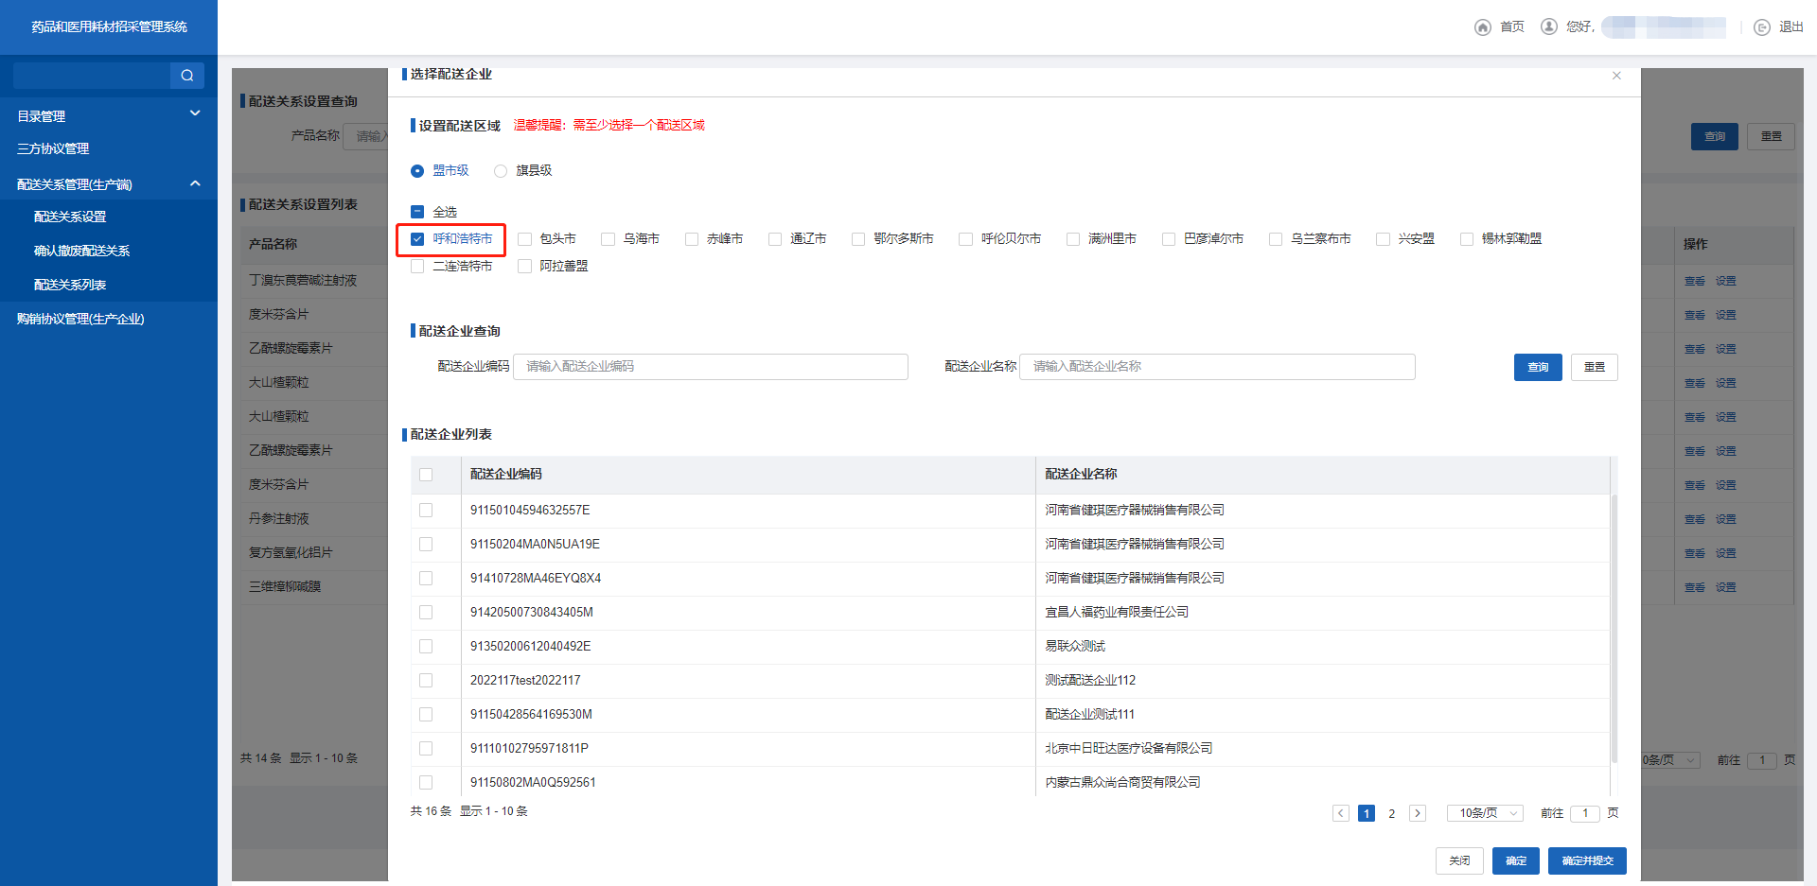

图 20

#### 确认撤废配送关系

##### 功能描述

当配送企业发起配送关系撤废申请时，撤废申请会显示在当前页面（图21）。

##### 操作权限

登陆后的生产企业。

##### 操作步骤

1. 企业点击左侧配送关系管理-确认撤废配送关系菜单进入公示页面，可以在当前页面（图21）查看所有需要确认撤废的配送关系。

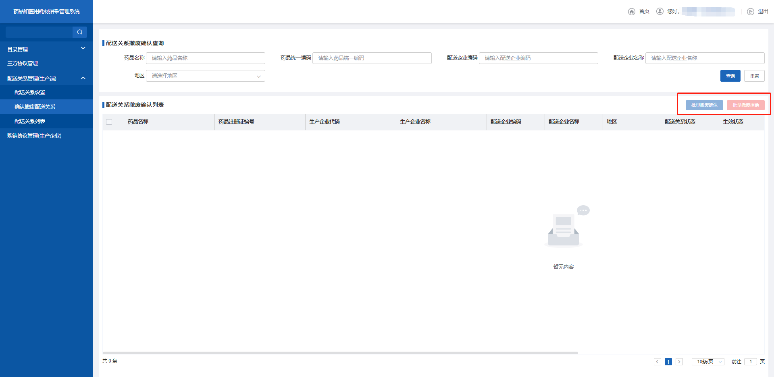

图 21

1. 若企业拒绝撤废配送关系需要填写拒绝原因

#### 配送关系列表

##### 功能描述

企业可以在当前页面查看所有状态的配送关系，已保存的配送关系企业可以执行删除、提交操作，生效中的配送关系配送企业可以发起撤废申请（图22）。

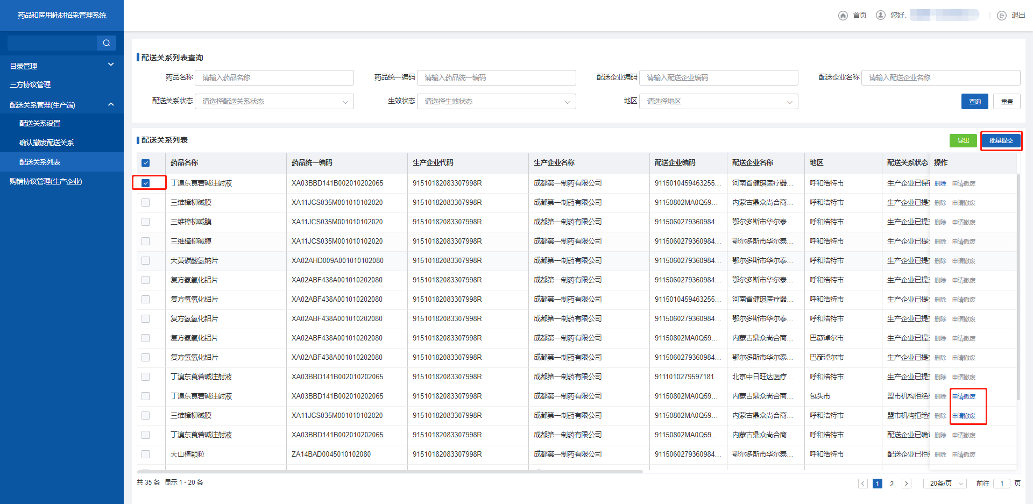

图 22

##### 操作权限

登陆后的生产企业。

##### 操作步骤

1. 用户若要提交已保存的配送关系，需要先勾选配送关系前的复选框（图23），再点击【批量提交】按钮，可以同时提交多个配送关系。
2. 用户若是要删除配送关系直接点击操作列【删除】即可，只有已保存状态的配送关系可以删除。
3. 用户需要撤废配送关系时，找到需要撤废的配送关系，点击操作列【申请撤废】按钮，用户发起撤废时必须填写弹出框的撤废原因（图24）。

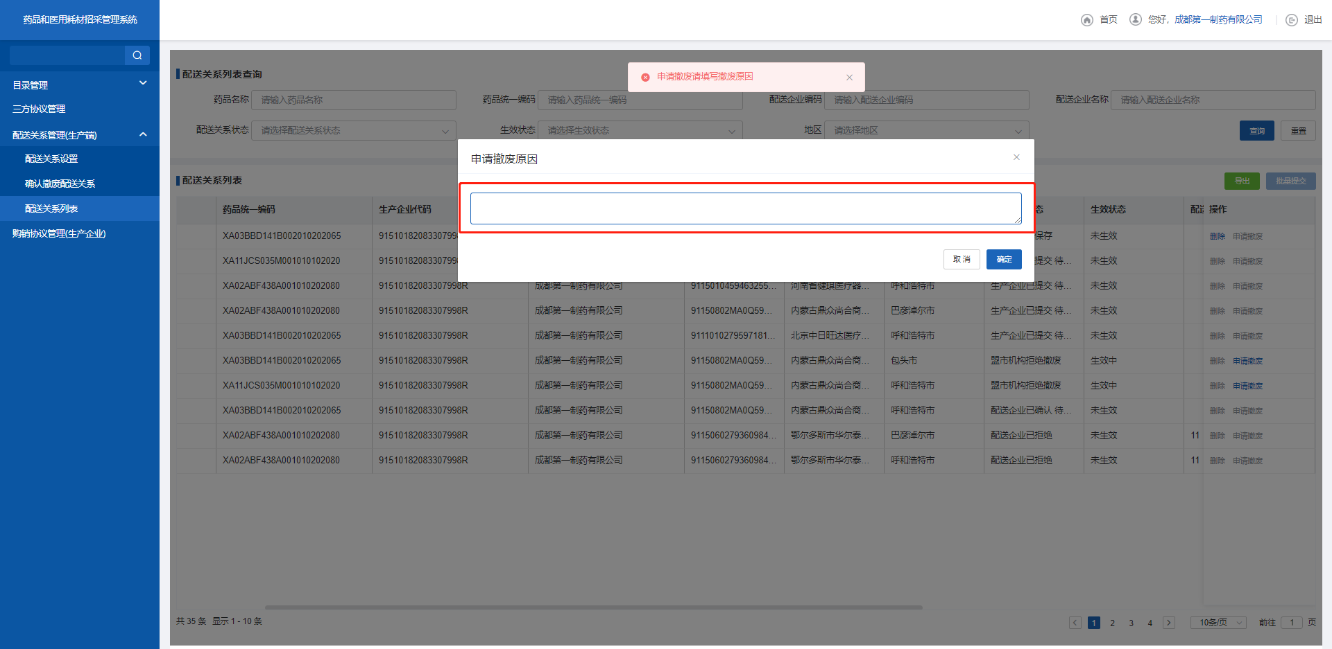

图 23

#### 目录管理

#### 议价管理

##### 功能描述

已挂网且已建立配送关系的药品，医院可以发起议价，企业需要在议价管理页面参与议价（图24）。

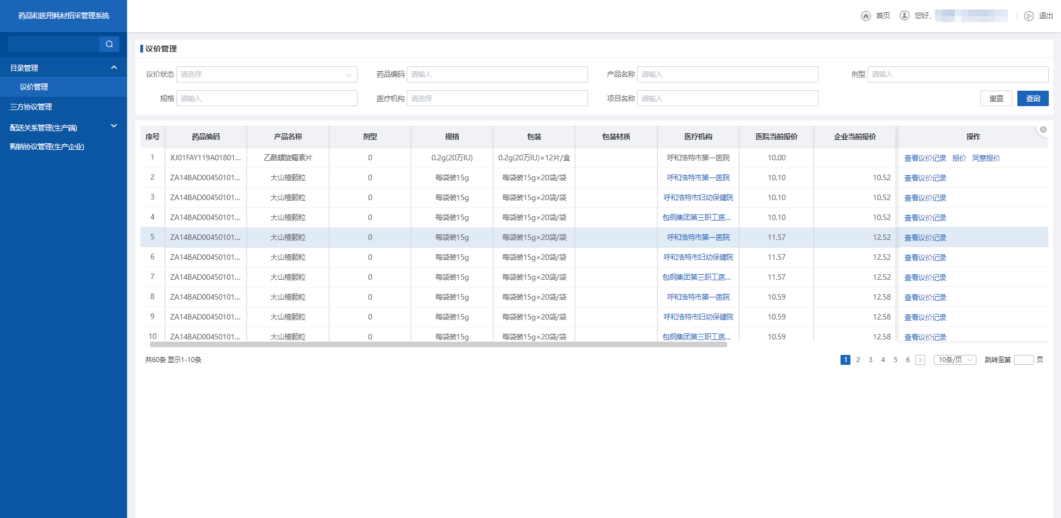

图 24

##### 操作权限

登陆后的生产企业。

##### 操作步骤

1. 页面中医疗机构名称为蓝色的代表当前议价的对象是以该院为主的医联体，点击医院名称可以查看医联体的成员。
2. 用户可以点击操作列【查看议价记录】按钮查看当前产品的议价记录（图25）。

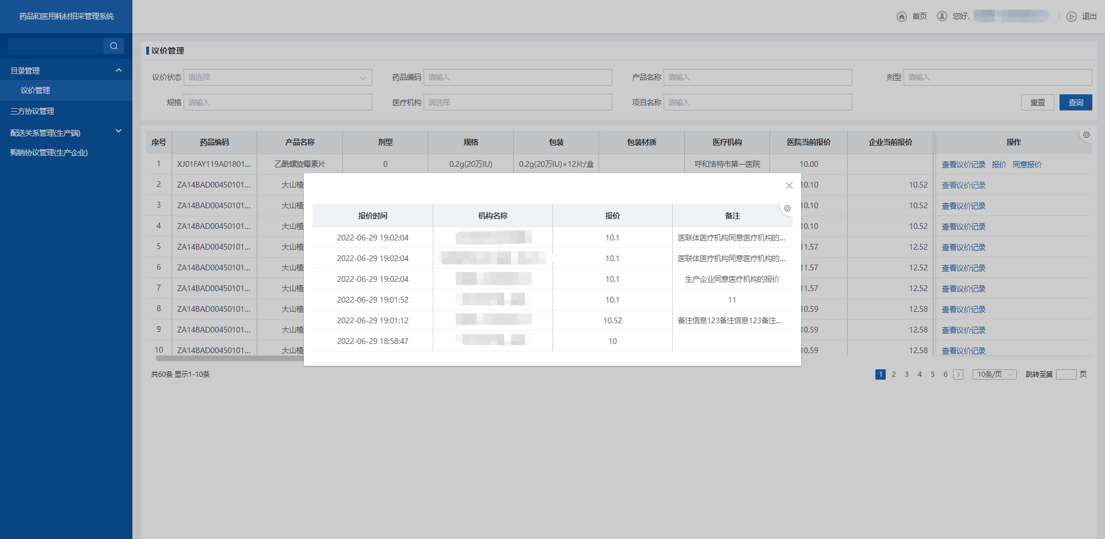

图 25

1. 尚未完成议价的产品企业还可以进行【报价】和【同意报价】两种操作，点击【报价】按钮企业可以填写自己的报价（图26）并提交给医院确认；点击【同意报价】即企业同意按医院当前报价供应药品。

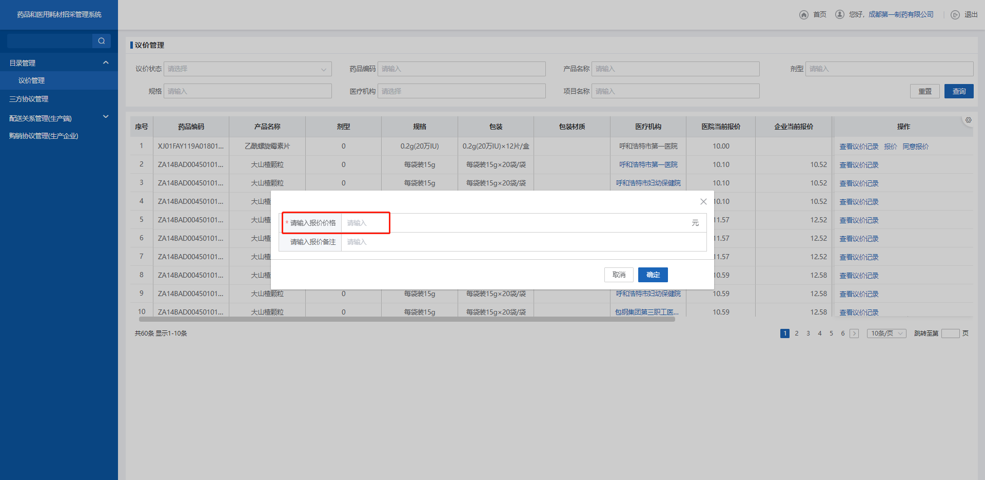

图 26

#### 购销协议管理

#### 购销协议设置

##### 功能描述

生产企业与医院、配送企业签订购销协议模块。

##### 操作权限

登陆后的生产企业。

##### 操作步骤

1. 点击操作列【签订协议】按钮进行协议签订
2. 签订协议前需要在电脑插入CA
3. 签章完成后点击合同签订页面【提交】按钮协议签订流程流转至配送企业

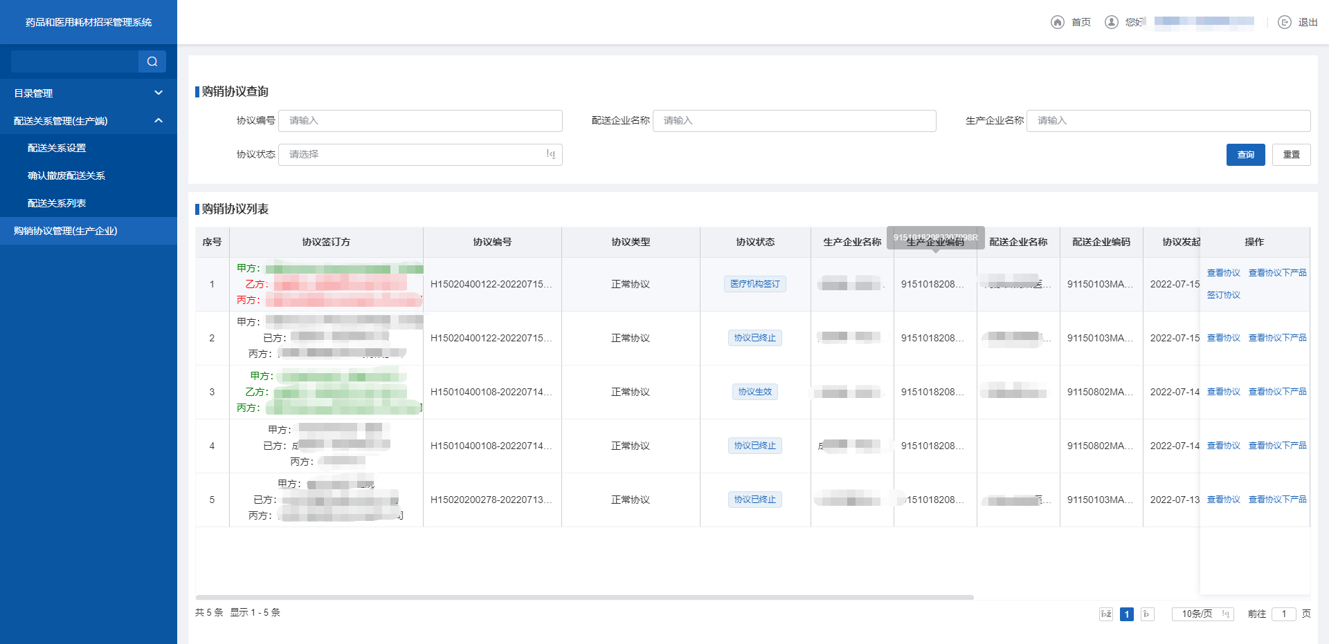

图 27